目录

第一部分 初识python 6

1程序设计基本方法 6

第二章 python程序解析 7

第三章 基本数据类型 7

3.1数字类型 7

3.2数字类型的操作 8

3.3math库的使用 8

3.3.1函数的引用方法 8

3.5字符串类型及其操作 9

集合 10

列表 11

字典 12

元组 12

函数 12

文件 13

面向对象 15

模块 21

包 22

迭代器 23

闭包 23

生成器 24

装饰器 25

元类 27

几个方法 28

__str__方法返回描述 28

__init__方法初始化对象 28

__del__方法结束效果 28

__new__方法创建类 28

slots方法规定对象可使用属性 28

call方法 29

功能模块 29

3 random库 29

2 math库 30

1 turtle函数库 30

4time 33

实战效果 33

pycharm使用 33

vim 33

python核心 34

1模块重新导入 34

linux系统编程 38

多任务 39

同步的应用 47

GIL问题 49

网络编程 49

wireshark使用 51

Tftp使用 51

网络通信 52

正则表达式 52

数据库 54

爬虫 54

HTML 57

计算机的概念

近代编程语言大都建立在C语言的基础上，当提到某种语言很厉害是指的是它的类库丰富

存储程序结构（冯诺依曼结构）

存储程序的基本概念

将编好的程序和原始数据事先存入存储器中，然后在启动计算机开始工作

计算机由运算器，存储器，控制器，输入设备，输出设备五大基本部件组成。控制器和运算器集成在中央处理器CPU·中，存储器以内存或硬盘的形式来体现

计算机内部采用二进制来表示指令和数据

程序的基本编写方法

**IPO模式**  Input process· output

1分析问题 分析问题的计算部分

2确定问题

温度转换程序实例

C=(F-32/1.8) F=32+1.8*C

#TempConvert.py

val=input(“请输入带温度符号的温度值(例如 32C) “)

if val[-1] in [‘C’,’c’]:

f=1.8*float(val[0:-1])+32

print(‘转化后的温度为:%.2fF’%f)

elif val[-1] in[‘F’,’f’]:

c=(float(val[0:-1])-32)/1.8

print(‘转化后的温度为:%.2fC’%c)

else:

print(‘输入有误’)

**理解问题的计算部分**

对于现实生活中的问题，往往有很多种解决方案，不同方案所对应的计算部分也不相同，方法不同

**注释**

单行注释以#开头,多行注释以三个单引号或双引号结尾’’’ 一般不要删代码

**变量命名规则**

字母数字下划线结合,且只能以字母和下划线开头

中文等非字母符号也可以作为名字

不能与保留字相同

**if的各种真假判断**

如果判断条件不是复制语句,比较语句或逻辑表达式时,其他条件都为True或Talse

空字符串，列表字典元组，none等都为假False,其他只要有内容就为真,数字非零为真

**if elae语句**

**if 条件: 条件满足时缩进一个tab的都执行**

执行语句

else:

执行语句

**If elif语句** 多个判断语句1满足条件23就不执行

**if 条件1:**

**语句1**

**elif 条件2:**

**语句2**

**elif 条件3:**

**语句3**

如果只有三个条件，第三个条件可以不用判断直接写else:

**if not （语句）:**

语句

不满足时执行语句

**if嵌套**

if 条件1:

执行语句

if条件2

执行语句

if 条件1:

执行语句

if 条件:

elif

else

else:

if 条件

elif

一般不超过两个

注意点

冒号 tab键

**推荐标识符写法** 英文单词间用下划线隔开或驼峰法(单词首字母大写)

关键字 (被系统用的变量名) 标识符(自己定义的)

**while循环语句**

**while 条件:**

**语句(语句中要含有能是条件发生改变的变量)**

**while嵌套 行列**

**for循环** 往往用于打印字符串

name=”hello”

for a in name

print(“a”)

输出结果：hello

2 for I in range(10,100)

print(i)#打印10-100

range(10)从0到9

range(10,100,2)从10到100隔一个取一个

range返回的为一个列表

range主要作用就是来生成列表,存在风险：python2中当数比较大时占用内存,

range(1,10)python3,不会把1-8都生成出来,而是要一个给一个

**循环遍历列表**

nums_lenght=len(nums)

while i<nums_lenght:

print(nums[i])

i+=1

for I in mums:

print(num)

**for-else**

for “””

else “””

for循环遍历完以后执行else,或不执行for只执行else for循环break终止时不执行else

**break 跳出循环**

**continue 结束本次循环 继续下次循环**

保留字

**输出**

输出多个变量

print(“ 姓名 %s 地址%f ,年龄%d ” %( , , ))

输出单个变量数值时

print( 变量)

print打印完东西后会直接换行

print(“ ”,end=””)不换行

print(“\t”)

**复合赋值运算符**

+= a+=b a=a+b a+=b+c+d a=a+(b+c+d)同理加减乘除幂

**程序编写模板**

**绘图**

**函数库的引用**

**Import 库名**

**类的·概念**

数字类型 允许混合运算,结果为最宽类型

整数类型int 没有取值范围的限制

浮点数类型float 更加耗时，有取值限制

复数类型complex

字符串类型 用单引号或双引号括起来的多个字符

s=‘123’ b=‘34’

print(s[0:2]) #输出12

print(2*s[0:2]) #输出1212

print(s,b) #输出1234

print(s+b) #输出1234

字符串操作方法

**元组类型**

元组中的元素可以使不同的类型,还可以是其他元组(要加括号区分),

元组外侧可以使用括号,也可以不使用括号

元组中的各元素之间存在先后关系,可以通过索引访问元组元素

元组定以后不能被修改,也不会删除,保证了安全性,若不考虑安全性可使用列表类型

元组与字符串相似,可以访问某一区间,可以使用+，*

**列表类型**

列表中元素类型可以不一样

列表与元组不同

列表的大小没有限制,可以随意修改

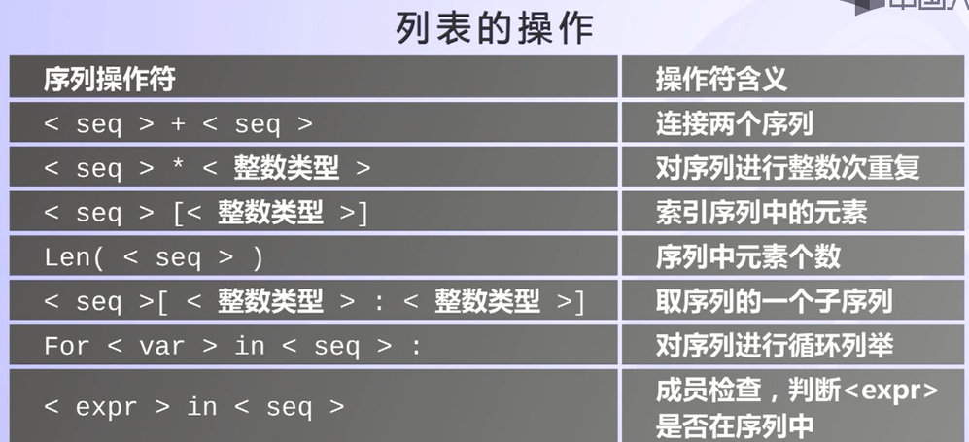

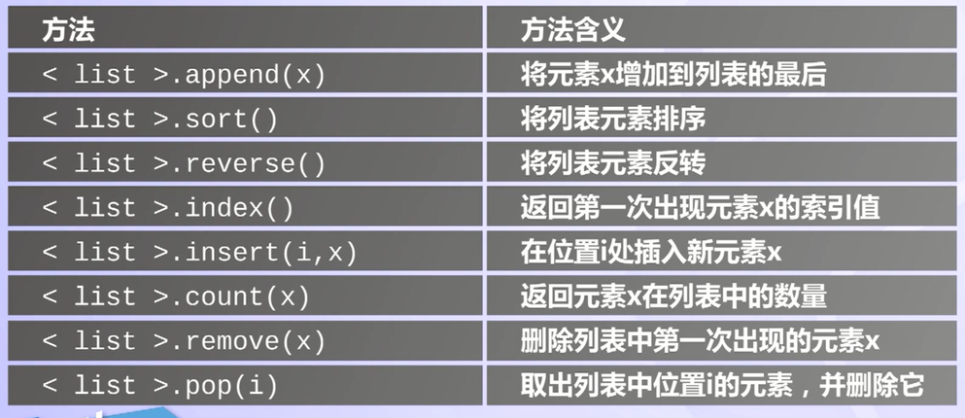

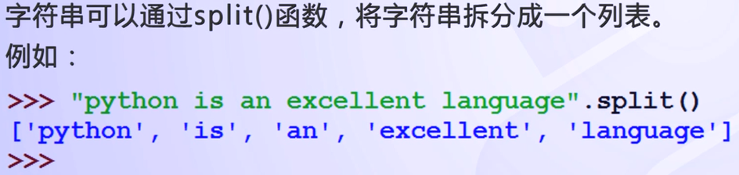

文件类型

字典类型

# 第一部分 初识python

## 1程序设计基本方法

1.1计算机的一些基本概念 shell脚本语言（把命令放在文件中）

1946年第一台计算机诞生

第一阶段计算机主要围绕计算机系统结构设计开展，有限的计算性能与功能项对应，主要服务于科学计算和商务数值计算。这一阶段的计算需求催生了执行高效的C语言，C语言可通过指针优化底层内存的使用，进而使程序在有限计算资源下告诉运行。

第二阶段“计算机网络和视窗阶段”，互联网时代的到来，将不同类型系统互通互联，在多个操作系统上执行同一个程序，跨平台的需求催生了java，

第三阶段“复杂信息系统阶段”以安卓“andriod”开源移动操作系统的发布为起点，一批新的计算概念和技术几乎同时出现，但没有一那个概念独领风骚，系统之间通过网络，开源项目和社交关系高度关联。面对复杂的功能与紧迫的迭代周期python成为这个阶段的主流编程语言。

**机器语言，汇编语言，高级语言**

机器语言是一种二进制语言，机器语言和汇编语言都直接操作计算机硬件并基于此设计，他们被称为低级语言。

高级语言接近自然语言。

**从执行方式上看高级语言分为编译执行和解释执行**

编译执行语言（静态执行语言如C语言，Java语言等）

将源代码通过编译器转化为目标代码（机器语言）

特点：目标代码执行速度快

解释执行语言（脚本语言如PHP，Python）

将源代码逐条转化为目标代码同时逐条执行，每次运行都需要源代码和解释器同时存在

特点：保留了源代码，所以便于维护，良好的可移植性。

**开源软件** 软件源代码开放，这类软件的源代码在特定的许可协议范围内，可被任何人学习，修改甚至发布。

# 第二章 python程序解析

# 第三章 基本数据类型

python提供整数，浮点数，复数三种字符串类型，掌握三种数字类型的概念和使用

运用python标准数学库进行数值运算

掌握字符串的使用，字符串类型的格式化操作和应用

## 3.1数字类型

**3.1.1整数类型**

整数类型与数学中的正数概念一致，除极大数的运算外，一般认为整数类型没有取值限制

十进制

十六进制 0x或0X开头

二进制 0b或0B开头

八进制 0o或0O开头

**3.1.2浮点类型**

浮点数类型与数学中的实数概念一致，表示带有小数的数值，python要求浮点数必须带小数部分，小数部分可以是零。浮点数类型直接表示或用科学计数法表示最长可输出16个数字，运算结果最长可输出17位数字。计算机只能提供前15位的准确性，最后一位由二进制计算结果确定存在误差。

使用浮点数无法进行高精度的数学运算，由于python支持无限大且准确的整数运算，因此，如果希望获得精度更高的计算结果，往往采用整数而不是浮点数。

**高精度浮点运算类型**

python通过标准库decimal提供了更精确的数字类型Decimal

import decimal

a=decimal.Decimal('3.141592653')

b=decimal.Decimal('1.234567898')

decimal.getcontext().prec=20 #定义浮点精确度的位数

a*b

对于高精度科学计算外的绝大多数运算来说，浮点类型绝对可靠，一般认为运算结果准确。

**3.1.3复数类型**

python中，复数的虚部通过后缀j活J来表示。负数类型中实部和虚部的数值都是浮点类型

## 3.2数字类型的操作

默认支持的函数库叫标准库或内置库

**3.2.1内置的数值运算操作符运算符**

加，减，取余

x/y x与y之商

x//y x与y的整数商

2**3二的三次方

**逻辑运算符**

or 或者

and 并且

== 等于

**3.2.2内置的数值运算函数**

abs(x) x的绝对值，x可为复数

divmod(x,y) (x//y,x%y)输出为二元组形式

pow(x,y ,z) (x**y)%z, ,z可以没有,幂运算与模运算同时进行速度快,模运算主要运用于有周期瑰丽的场景

round(x,y) 四舍五入,保留y为小数,可以没有,y

max(x,y,z…) 取最大值

min(x,y,z…) 取最小值

**3.2.3内置的数字类型转换函数**

int(x)

float(x)

complex(x,y) 生成一个复数，实部x可以是整数,浮点数或字符串,虚部可以为整数或浮点数,y可以没用

## 3.3math库的使用

复数类型长用于科学计算,一般计算并不常用,因此math不支持复数类型。

## 3.3.1函数的引用方法

第一种

import math

math.函数名()

第二种

from math import 函数名

函数名()

或

from math import*

math函数库中的所用函数都可以 函数名()来引用

**3.3.2函数库解析**

当浮点数进行计算时,建议采用math函数,而不是直接使用运算符

## 3.5字符串类型及其操作

字符串是字符的序列标识,可以由一对单引号,双引号或三引号构成,

单引号和双引号表示单行字符,使用单引号时,双引号可以是字符串的一部分,适应双引号时,单引号可以是字符串的一部分。

三引号可以表示多行或单行字符串,字符串中可以有单引号或双引号。

input()函数将用户输入的内容当做一个字符串类型,

字符串在内存中的存储方式：一个字符占一个字节

input()函数将用户输入的内容当做一个字符串类型,

字符串类型的转换：int(变量) str(变量) 测试字符串长度len(变量)

字符串的输入输出

print（“%s”变量）input（）

**组成字符串的两种类型**

1.a=b+c

2.print(“===%s===”%(a+b))

**字符串的下标**

name[len(name)-1]字符串的最后一个

name[1] name[2] 从左往右取

name[-1] name[-2]从左往右取

切片（取字符串的一段）

name[开始下标:终止下标加一]

name[开始下标;0] 0可以省略

name[开始下标:终止下标;步子长度]

name[1:-1;2]从第一位到倒数第二位,每隔一位取一位 相当于取完后移动两位取当前为再重复操作

倒叙

从后往前取时步长为-1

name[-1;0;-1]从后往前取到第二位

正序取全部时默认从最低位到最高位所以两个下标可以省略

逆序取全部时默认从最高位到最低位 两下标可省略

**字符串常见操作**

字符串. tab可查看字符串操作

字符串.find 返回最先找到的下标 找不到返回-1

.rfind 从右边开始找

.index与find效果相同，但在找不到的情况下find返回-1 index会报错

.count(“”) 返回个数

.replace(“替换谁”,”替换内容”) 返回字符串 字符串类型为不可变类型,所以原字符串是不会改变的 挨个替换,

.replace(“替换谁”,”替换内容”,1)只替换一个

切割.split(“ ”) 将空格切去 字符串变为多个字符串，可统计单词个数

.split() 将空格\n等全部去掉

.capitalize() 把第一个单词，第一个字母大写

.title() 把每一个单词的第一个字母都大写

.startwith(xx)判断是否已xx开头

.endwith(xx)判断是否已xx结尾 相同返回True

.lower把所有字符转换成小写

.upper把所有字符转化成大写

.center()居中显示

.lcenter() 靠左对齐

.rcentert()右对齐

strip() 去掉空格

lstrip() 去掉左边空格

rstrip() 去掉右边空格

partition(“字符串”) 以字符串为中心 将原字符串分割成三个字符串（从左边只找到第一个有效） 返回元组

rpartition(“”)从右边找到第一个后分割

splitlines() 按照换行符进行分割

num=input()

if num,isalpha(): #判断是否是字母

print(“是字母”)

elif num.isdigit():#判断是否为数字

int(num)

else num.isalnum()

print(“字母与数字混合”)

isspace判断是否为纯空格

.join()

a=[“aaa”,bbb,ccc]

b=”,”

b.join(a) 返回aaa,bbb,ccc 用，将a连接起来

## 集合

code c={11,22,33,11,22,33}

input c={11,22,33} #集合中元素没有相同的

**作用**

去重

1

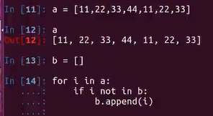

2测试数据类型

type(变量)

“” str 100 int [] list () {}set 可强制转换

把列表转换成集合,就去重了,然后在转换成列表

**集合的操作**

集合变量.+两次tab

## 列表

name=[ ] 存储多个数据类型 适合存储相同的信息

**列表的增删改查**

添加

names**.**append**(**“”**)** 添加到尾部 列表或元素括号里是什么尾部就是什么

**注意点**

a=a.append(b)

print(a)

NULL

赋值运算先算右边,再把右边的结果赋给左边 a.append没有结果 所以左边为空

names.insert(num,” ” )添加到指定下标

name=name+name2

names.extend(name2)name2添加到name中

删除

names.pop()把最后一个删除

names.remove(“ ”)删除指定内容(只删第一个找到的)

del names[下标:下标] 删除指定下标的内容

修改

names[下标]=new

查找

if “ ” in names:

print(“在”)

if“” not in names

print(“不在”)

**排序**

names.sort() (默认从小到大排序)

names.sort(reversed=True) (从大到小排序)

names.revers( ) 倒叙

## 字典

用列表存储信息时用下标来操作困难，用字典用键来操作方便 字典中存储多个类型的数据，字典在存入列表中

infor={键：值，键：值} key value 键值对

infor={“name”:”班长”，”addr”:”山东”，”age”:”18”}

print(“%s %s %d”%(infor[“name”],infor[“”addr”] ,infor[“age”]))

**字典的增删改查**

增加

infor={“name”: “banzhian”}

infor[age]=18

infor就等于{“name”:”banzhan”,”age”:”18”}

修改与增加相同(覆盖)

删除

del infor[“key”]

查找

infor.get(“key”) 有值返回 无指不返回

**遍历**

infor.keys()

infor.values()

infor.iitems() 返回键和值（分开）元组

if “qq” in infor.keys():

## 元组

num=() 列表与元组相似，元组值不能改

## 函数

**匿名函数**

lambda函数也叫匿名函数,即函数没有具体的名称。lambda和普通的函数相比，就是省去了函数名称而已。

使用Python写一些执行脚本时，使用lambda可以省去定义函数的过程，让代码更加精简。

对于一些抽象的，不会别的地方再复用的函数，有时候给函数起个名字也是个难题，使用lambda不需要考虑命名的问题。

使用lambda在某些时候让代码更容易理解。

lambda语句中，冒号前是参数，可以有多个，用逗号隔开，冒号右边的返回值。

**匿名函数做实参**

def test(a,b,func)#相当于将参数和函数都送进去,定义一个函数，但可根据实际情况选择函数

#,生取了定义函数的框架,python动态语言的特性,可以在程序执行的时候输入匿名函数来确#定运算规则

result=func(a,b)

return= result

**匿名函数的应用**

input会将输入内容按照字符串来处理 按需要可强制转换

func=input(“请输入一个函数”)

func=eval(func) 相当于将“fuc=lambda x,y:x+y”的双引号去掉,使之成为一个表达式

交换两值 a,b=b,a

**全局变量与局部变量**

global 局部变量

**全局变量的注意点**

全局变量与局部变量名字相同,函数里面用局部变量,但不会对全局变量修改,加global修改，建议定义全局变量是g_变量名

不要刚开始就定义函数,要先写大框架

a+=x 如果a为可变数据类型,则a直接被改变,若为不可变数据类型,则a指向一个新的数据类型

而对于a=a+x不可变数据类型与可变数据类型都相当于右边的到一个新的数据变量,然后左边指向新的数据变量

所以a+=x并不一定都与a=a+x

## 文件

在linux中,键盘鼠标等设备统统当做文件来对待，即设备文件，一切设备皆文件

**基本操作**

**打开文件**

f=open(“文件名+后缀”，“打开方式r\w”) 后续对文件的操作都将通过f

b以二进制方式打开 文件名不存在时r会崩,w会新建 r+/w+/b+ 可读可写操作图片音频时需要加b

只读时r可省略

新建的默认路径在当前路径，

import os

os.chdir(“../”)将默认路径更改为上一层路径

获取目录列表

import os

os.listdir(“路径”)以列表的形式返回指定路径下的内容

重命名 os.rename(”原文件名”,”新文件名”)

删除文件os.remove(“”)

创建文件夹 os.mkdir(“”)

删除文件夹 os.rmdir(“”)

文本文件与二进制文件，磁盘以二进制的方式进行数据存储,文本文件调用时需进行格式转换,而二进制直接使用

**关闭文件**

f.close( )

**读写文件**

f=open( )

f.read()把所有内容全部读出来

f.readline() #读一行

f.readlines()#全度，每行作为一个元素存成列表

f.read(1)读一个

f=open( )

f.write(“写入内容”)返回写入数量

**大文件的处理方法**

大文件进制使用read与readline

while True:

f=old_f.read(1024) #每次读1024个字节

if len(f)==0

break

**文件的定位读写**

f.seek(移动单位,0/1/2开头当前操作位置结尾) 正数向右移动,python3不支持左移

f.seek(微调,大方向)

f.tell()返回当前位置

**函数文档说明**

def 函数名

“”“函数介绍”“”

函数主体

help(函数名) 可查看函数介绍

**定义函数**

函数(功能)————模块化(封装)

def 函数名():

独立功能

**调用函数**

函数名()

**带有参数的函数**

定义

def 函数名(参数)

调用

函数名(变量名)

return的作用(函数的返回值)

将函数的值返回调用的部分并结束函数,相当于函数的值，形参是水杯，实参是水

**函数中想用多个return返回多个结果,但只返回第一个return,但语法不会报错**

用元组,字典返回多个结果

四种函数类型;有无参数，有无返回值

**递归**

调用自身,注意终止条件

**函数的缺省参数：**

没有参数时用默认参数，有参数时用用户的参数

缺省参数只能放在命名参数后面定义

def test (a,b=22,c=33) #b，c就是缺省参数

test(0) a=0 b=22 c=33

test(0,1,2) a=0 b=1 c=2

test(0,c=1) a=0 b=22 c=1

**列表，字典当作全局变量时不用加global声明,把他当作全局变量**

**函数的不定长参数**

def sum_2_nums(a,b,*c): #*c c就是不定参数 前两位给a,b 剩下的参数都给c 一般c命#名为args 多个参数给c c为元组 **kwargs以字典保存

result=a+b

for num in c:

result+=num

print(“result=%d”%result)

#该代码用来计算多个数的和

**kwargs 以字典的方式保存 带变量名的给kwagrs 不带变量名的给agrs

**拆包**

A=(44,55,66)

B={“name”:”laowang”,”age”:18}

def(a,b,c=22,*args,**kwargs):

pass

test(11,22,33,*A,**B) #元组一个星 字典两个星 把元组或字典的元素拆分起来

test(11,22,33,a,b)#会把A,B都给args作为元组

**引用**

id(变量名) 返回地址

**可变类型与不可变类型**

不可变类型：数字，字符串，元组

可变类型： 列表，字典

不可变类型可以当字典的key,key通过哈希算法得到一个唯一的值做地址,然后将键值存进去

# 面向对象

三要素:封装，继承，多态

**类和对象**

好比飞机图纸与飞机，类就是模板，对象需要类来创造，对象就是具体的东西，类是一个概念，想要有对象必须先定义一个类，类就相当于将多个变量与函数封装起来，可以通过对象来调用，类似函数。在编程时要么统统用类，要么统统用函数。

**类的构成**

类(class)的名称: 类名大写开头

类的属性： 一组数据

类的方法： 允许进行操作的方法（功能）

**类创建**

**1**

class 类名（建议大驼峰）：

属性 可以先不写

方法 类里方法和方法之间调用数据通过属性 函数与函数之间调用数据可以通过return的返回值或局部变量加global变全局变量来获取 class由type创建,所以type称为元类。

def 函数名(self):把函数定义到类的里面就成了方法且第一个参数必须为self,self为调用对象本身,self指向对象传递当前对象,不一定都得写成self

def introduce(self):

print(“%s的年龄是:%d”%(tom.name,tom.age))#此函数只能调用tom,把Tom换成self就可以调用对象本身的name和age

p=类名() 相当于创建了一个对象,对象的引用赋给p

**2动态创建一个类**

**type(类名，由父类名称组成的元组，(针对继承的情况可以为空)，包含属性的字典(名称和值))**

创建类名为tesk的类

tesk=type(“tesk”,(),{})

**动态创建有方法的类**

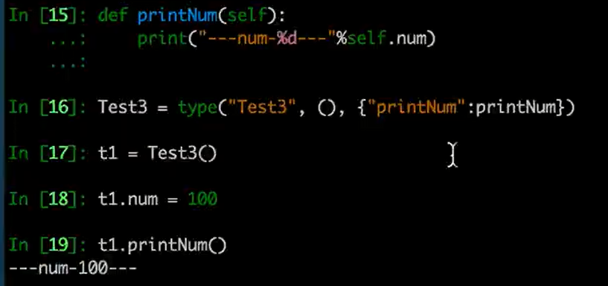

**{“printNum”:printNum}来传递printNum函数**

**给对象添加方法**

定义一个函数

1 对象名.函数名=types.MethodType(函数名,类名)

添加类方法或实例方法时p.函数名=函数名

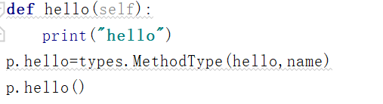

**创建多个对象**

一个类可以创建多个模板，每创建一个对象就要申请一片内存print(对象名)会输出<__main__.类名 object at 申请的内存地址> self相当于谁申请的内存self指向谁而类中有str时会输出return中的描述信息

**给对象添加属性**

对象名.属性=

**创建对象的流程**

创建对象———自动调用__init__方法————返回创建的对象的引用给对象名

**创建单例对象**

不管创建几个，只有原来一个对象(单例对象)

修改new方法。

class 类名(object):

__instance=None #none表示空的

def __new__(cls):

if cls.__instance==None

cls.__instance=object.__new__(cls)

return object.__new__(cls) #slef表示对象本身,cls表示类本身

else return cls.__instance

**只初始化一次**

False True

**程序异常处理 预案**

try:

可能发生的异常

except 异常名字: #异常名字可以看运行出错时的提示多个异常名字时p3加括号,p2不加 处理方案

expect Exception : Expection #所有异常的总称expect Exception as ret (自定义名) ：\n print(ret)异常，Ctrl+c也是异常处理,也被当做异常

else:

没有异常时处理方案

finally:

有没有异常都有的方案

**异常的传递**

函数里面有异常不会报错会传递到调用处，即函数遇到异常会传递给调用他的函数或语句。如果都没有异常处理,就传给最高层python解释器,报错终止

**抛出自定义异常**

自定义异常 定义一个类,要继承Exception,Exception是异常的最顶层基类然后raise 类() 故意异常，用于语法不发生异常,但需要作为异常处理

raise 类名（）

except 类名 as result #return存放着异常的信息,指向raise抛出的对象的引用

**异常处理中抛出异常**

在异常处理中又把异常抛给系统，

异常中rase 抛出异常

作用:将异常记录进log日志后抛出,为了安全。就是系统处理异常,但处理中抛出，同时也做了异常记录

**调用init方法**

def __init__(self,其他参数)

pass

对象名=类名(参数) #对象初始化

**创建对象**

p=类名（）向系统额外要一片内存，返回对象的引用(申请内存的地址)，是p指向内存

对象1=对象2，并没有创建一个新对象，相当于硬链接

**调用对象**

p.函数()

**给对象添加属性**

p.name=” ”

p.age=12

**保护对象的属性**

在用对象给类添加属性是直接赋值即直接修改或通过方法来赋值间接修改，为了更好的保护属性安全即不能随意修改，需要将属性定义为私有属性，在添加一个可调用的方法供调用将一个类方法转变成一个类属性。私有属性,**属性名前加双下划线**。方法属性前加双下划线就私有了,只能在类中用,子类也用不了,

下划线实际上时将名字改了

__num 成了_类的名字__number

加一个下划线时 from mokuai iuport * 只能在同一个模块中调用 import muokuai 能用

通过调用方法来调用私有属性

**私有方法**

def __函数名(self)#两个下划线

对象里用不了，可在类里面调用，使对象调用不了，只能调用公共的方法，公共方法里判断是否符合调用私有方法的条件，进而决定这个共有方法去不去调用私有方法，如企业调用发短信的方法，不会直接就发短信，它先调用公用的方法，公用方法判断它是否符合发短信的条件(如余额)，符合时再调用类里面的私有方法。前面带两个下划线的函数一般都是比较重要的核心内部函数,不想被外部直接调用,需通过公共方法来进行验证

先设置值在创建方法,在方法中判断是否符合条件

**property属性函数的使用**

负责把一个方法变成属性调用的：对方法进行封装，提供更加有好的访问方式

学生成绩不能随意修改,通过get方法和set方法来获得或创建 ，再用property使得函数像属性一样使用,总体效果就是将一个属性变成有被调用的条件的私有属性， 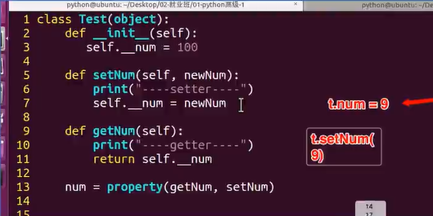

使set和get函数可以向一个属性一样被使用

第二种

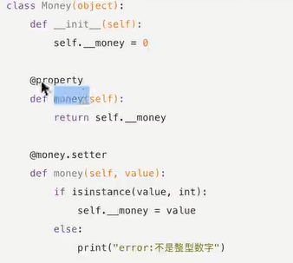

相当于有一个money的属性

**引用计数**

import sys

sys.getrefcount(对象名) 结果比实际个数多1 对象删除干净是不能用次函数，会崩

del 对象名 删除对象

class dog:

pass

dog1=dog

dog2=dog1

def dog1 #不调用__def__

def dog2 #对象全部删除,即引用计数为0时或程序结束时自动调用__def__释放对象的内存

**继承**

函数之间有嵌套调用,类之间有继承。子类(派生类)继承父类(基类)

class :父类名

pass

class :子类名(父类名)

**重写**

若果父类功能与子类不全都相同，可在子类中进行重新修改，父类功能不变，子类功能修改成所需功能,名字相同时子类有就用子类，子类没有就继承父类，调用被重写的方法，方法名相同想要调用父类的方法时，父类名.方法名(self) 就是表明需要调用的方法所在的类名。第二种方法不用类名和self ：super()方法名().调用父类里面的方法

**私有方法私有方法在继承中的表现**

私有方法和私有属性不会被继承，即子类不能直接调用父类的私有方法与私有属性，而是通过调用父类中的公共方法来调用私有方法与私有属性。

**多继承**

class 子类名(父类名1,父类名2):

class 子类名(object):新式类 class 子类名(): 经典类 object 在python时基础类

**注意点：**

名字相同时调用顺序为:print(子类名.__mro__)打印出来的顺序，只掉最近的一次

**多态**

定义是的类型与调用时的类型不一样，调用时才确定具体类型。

**类属性，实例属性**

在类里面定义的属性为类属性

**class tool(object):**

num=1 #num就为类属性

def __init__(self.new_name)

self.name=self.new_name

创建对象时申请的内存并没有存储类里面的方法，而是存储了一个属性，这个属性对象的类，即这个属性指向了对象的类，节省了内存。所以类也占用了内存，类也叫做类对象，而由类创建出来的对象叫做实例对象。类里面的属性叫做类属性，**实例对象里面的属性叫做实例对象**。类属性相当于全局变量，实例属性和另一个对象之间的实例属性不共享属性，实例属性可改变类属性的值

**实例方法-类方法-静态方法**

实例方法

def xxx(self)

实例属性

类方法

@classmethod

def 方法名(cls): #cls用来指向类 slef指向方法

cls.类属性=100 #修改类属性

类方法的调用

类名或对象名.方法

实例属性可以通过实例方法来修改，类属性可以通过类方法来修改

静态方法

即一般的函数，但用类来编程时尽量要都用类来

@staticmethod

def 函数名(): 没有self

静态方法的调用

类名或对象名.函数名

**设计类**

class 类名(object**):**

pass

不影响不同类

**耦合，解耦**

一个类发生改变是另一个类中的方法等也要随之改变,耦合性太强程序就会变得复杂,

**解耦**

为了不修改类，可以定义一个函数，使函数的返回值传给收影响的类，类总是调用函数而当另一个类发生改变时，只修改函数，类还是调用函数。修改类的影响应该比修改函数的影响要大。升级是受影响那个类就不用再去修改,不影响使用。受影响的都给函数然后获取函数返回值。类的升级就不用去修改其他类了。类可能不是一个人写的，所以要解耦。

为了统一使用类，把函数写到类里面去,然后在受影响类初始化时调用类，即self.对象名=函数所在类，相当于在引用受影响类时，在对象中定义属性，属性又为对象，去调用函数的类，属性就可以调用函数。方法并不是都在对象里，对象中的属性去类里找对象。

**设计模式**

为解决某一问题的模板规则，上述解耦时**简单工厂模式**

流程一样但具体有区别，基类来创建流程，定义方法但不去实现功能(接口)，子类来实现，子类继承父类,子类中的方法优先调用。 **工厂方法模式 相当于子类编写流程,子类实现方法**

## 模块

import 模块(具有很多功能的集合 就是一个.py文件)有系统自带,有的需要安装的第三方的也可以自己写

安装模块 ：

sudo pip3 install 模块

创建模块

就是一个py文件可以被另一个py文件接收

要是只放到一个py文件里面,写完一点代码就要全部执行一遍,而采用import时执行第一次时import调用的py文件翻译成的01文件(字节码。pyc)会被缓存起来

from 模块 import 功能/功能,功能

from 模块 import * 尽量少用* 导入多个模块是功能名会重名,采用后面导入的功能。

import 模块 as 自定义名字 #相当于将模块改名

import会先搜索当前路径,再搜索系统路径所以不要起与系统模块相同的名字，导入模块时会把模块内容从头到尾执行一遍。所以模块中用于测试的在调用时还会执行。模块中的__name__当测试时为“__main__”，当被别人调用时为模块名。为了在测试中执行而在调用时不被执行可加入控制条件

if __name__=”__main__”

执行测试语句

__name__ 是当前模块名，当模块被直接运行时模块名为 __main__ 。这句话的意思就是，当模块被直接运行时，以下代码块将被运行，当模块是被导入时，代码块不被运行。

**__all__**

__all__=[“功能名1”,”功能2”,”变量名”,”类名”]，让别人用的功能变量或类,要是没这个,别人from 模块 import *时你的全部全局属性变量等别人也会调用,会与别人发生冲突

## 包

新建一个文件夹将相关联模块都放进去,但当导入时就不会调用原来的模块

所以要告诉python解释器不要把文件夹仅仅看成文件夹,他是一个具有很多模块的集合场所，实现方法：在文件夹下touch 文件夹名/__init__.py,就告诉python解释器该文件夹是个包python不用改操作，但一般还是写上。上述操作只是将文件夹变成包,还需编写文件vi __all__=[“模块名”,]这样就可以调用all中的模块,all中没的不会调。导模块时还会执行文件里面的东西。

touch文件中

__all__=[“模块名”,]

import 模块名 #两者不同

form 包名 impotr 模块名 #all

模块名.功能

import 包名 #import python3不会

包名.模块名.功能

为了兼容 touch文件编写

touch 文件夹名/__init__.py

vi touch的文件名

__all__=[“模块名”]

from.import 模块名

即导入包，包导入模块

导入包时先找当前路径,没有时再找系统路径

os.__file__ python的包的系统路径

**发布模块流程**

当前路径的包只能在当前路径调用,体统路径可在任意目录下调用,所以报开发完整后,需加到系统路径下去。

在包所在目录下touch setup.py

vi setuo.py写入from distutils.core setup

setup(name=””,version=””,descrption=””,author=””,py_modules=[“包名.模块名”，….])

运行:python setup.py build

运行python3 setup.py sdist #压缩

下载包 解压 tar -zxvf 压缩包名然后添加到系统路径

sudo python setup.py install

**给程序传参**

在运行之前把参数给程序 例如ping www.baidu.com

impot sys

sys.argv #sysargv用来接收参数

sys.argv=[“程序名”，“参数1”…] #第一个接收的是程序的名字

列表推导式

for 或while然后添加元素比较繁琐

a=[i for i in range(1,18)] i不用赋值,如果i时固定值,就把i的那一个值创建了18次

c=[I for I in range(10) if i%2==0] 取符合条件的值创建

c=[I for I in range(3) for j in range(2)]

c=[0,0,1,1,2,2]取值至于i相关

c=[(I,j)for for I in range(3) for j in range(2)]

c=[(0,0),(0,1),(1,0),(1,1),(2,0),(2,1)]一次类推可取三维

## 迭代器

**可迭代对象(可用for循环遍历的数据类型)**

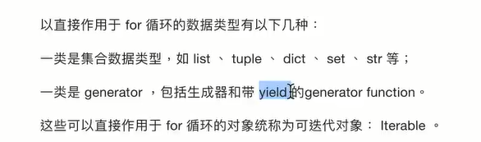

判断是否可以迭代

from collections import It

isinstance(变量,Iterable)

**iter()函数**

把可迭代对象变成迭代器,减少了内存的占用空间,

## 闭包

函数名1()调用函数1

函数名1 #指向函数1

函数名2=函数名1 #函数名1函数名2指向同一个函数 python特殊部分

函数有一片内存,找到内存的地址,就能调用函数

在函数内部定义一个函数,内部函数用到外部函数的变量,函数的函数,

外部函数保存值，外部函数使用值。所以相同的参数都给外部参数。外部参数的返回值是内部参数，所以调用完外部参数后返回内部参数的引用，保存内部函数引用就能调用内部参数

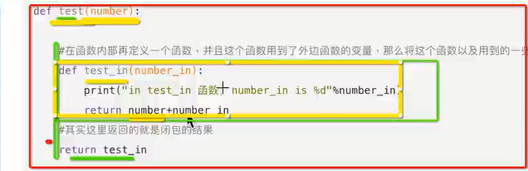

内部函数不会执行 返回内部函数的引用，

调用外部函数时,变量不会消失，,内部函数依然保存着上一次外部函数传进去值,尾部函数返回内部函数的值

**闭包应用**

减少变量的输入，内部函数中变量相同的值通过调用一次外部函数传进去,调用内部函数时，就不必每次都传递参数,调用时就方便了,简化的调用的代码

外部函数用来给内部函数传值和返回内部函数的引用 两个作用

## 生成器

列表很大,还不想占用太大的内存空间

只保存生成式,用的时候按照要求生成

列表生成式 b=[a for a in range(10) ]

**生成器创建** b=(a for a in range(10))

next(b) #每执行一次生成一个元素

**生成器创建** 函数中有yield就不是普通的函数了,而变成了生成器,函数运行到yield时就会停止,并把yield右边的值返回,一个函数中可以有多个yield

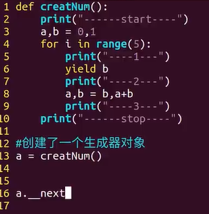

next(a) #取下一个值

**send**

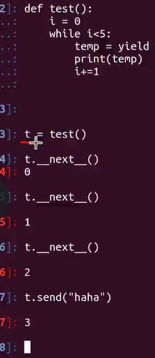

temp=yield I 程序运行到yield后就停止,为空再赋给temp

调用t.send还是从上一次停止的地方执行，但可以把”haha”赋值给yield i

sent和next都可以让生成器一步一步执行,sent能再额外给yield赋个值

但是第一次要用next,或第一次sent不传参数，t.sent(None）第一次直接用sent时sent从函数开头执行,sent里面的值就不能传进去。

next(a)等价于t.__next__

**生成器完成多任务**

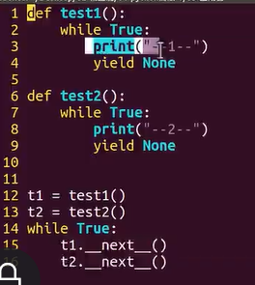

主函数中,test1执行一步停tesk2执行一步,然后tesk1执行下一步,tesk再执行下一步，足够快时就认为tesk1tesk2同时执行（协程）

协程 进程 线程中协程最快

## 装饰器

打扮函数，调用函数前来判断是否有调用权限

语法糖

函数里面的代码不要轻易改

装饰器不修改原来的函数,在不修改原函数的代码和调用方法下,修改了函数的功能

def tesk():  
 print(“task”)

def tesk14(tesk):  
 print("tesk14")  
 def tesk0():  
 tesk()  
 return tesk0  
tesk=tesk14(tesk)  
tesk() #相当于一个tesk函数调用方式没修改,但功能已经修改

上面等价于

@tesk14  
 def tesk():  
 print(“task”) 调用方和原函数不用改,只需要在原始函数前加@新函数名

**装饰器执行的时间**

@tesk14就相当于tesk=tesk14(tesk) 装饰器就开始执行即使没开始调用tesk

**装饰器有参数时**

闭包,外部参数接收函数名,内部函数接收参数

**函数有返回值的装饰器**

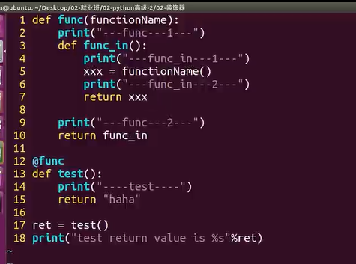

被装饰的函数有返回值,装饰的时候先将返回值保存起来,在返回内部函数

**通用装饰器**

既有参数还有返回值

def 外部函数(tesk)

def 内部函数(*argus,**kwargus)

ret=tesk(*argus,**kwargus)

return ret

return 内部函数

**带有参数的装饰器**

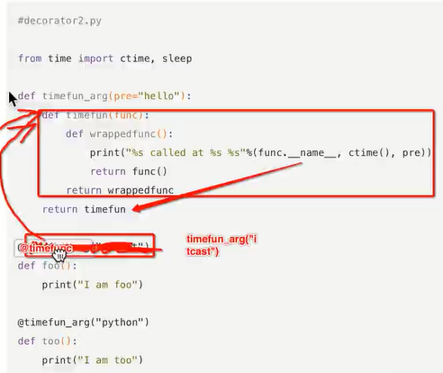

在原有装饰器的基础上设置外部变量,根据变量选择不同处理方法相当于先调用装饰器的函数timefun_arg()后@。。。变成@timefunc。对不同函数使用同一装饰器装饰,为了将参数传进去而函数的调用方式不变，

**类装饰器**

**@类名 #相当于创建一个对象,顺便将对象引用传进去**

**call方法**

调用对象时使用call方法

__init__方法用于向类传数据(对象的引用),然后将引用保存起来以能够让其他方法调用,self.变量=参数，类做装饰器时会调用call方法。

类装饰器装饰tesk时,装饰时相当于创建了一个对象, tesk1=tesk(tesk1)，并将对象的引用传回给tesk。给所以会执行__init__方法,然后调用tesk时相当于调用call方法。

## 元类

# 几个方法

## __str__方法返回描述

def __str__(self):

return “对类的描述内容” #必须有一个return描述是字符创所以用双引号

## __init__方法初始化对象

def __init__(self)

self.mane=参数

self.age=参数

调用init时就使得self指向了对象

## __del__方法结束效果

def __del__(self):

删除效果（游戏死后效果）

当对象删除完时(引用计数)或程序退出时__del__方法会自动调用

## __new__方法创建类

def __new__(cls):

new方法是父类里面的方法，用来创建对象。在子类中修改new时,就不会创建对象。object是所有类的父类。

def __new__(cls):

print hello

return object.__new__(cls)#修改了子类中new方法，但又调用了父类的方法,所以依然可以成功创建对象。对象的IP给cls，new的返回值和接受的参数给接下来要调用的方法init(self)

## slots方法规定对象可使用属性

__slots__=(“name”,”age”)

对象的属性只能在name或age里面

## call方法

调用对象/p()时会执行call方法

对象通过提供__call__(slef, [,*args [,**kwargs]])方法可以模拟函数的行为，如果一个对象x提供了该方法，就可以像函数一样使用它，也就是说x(arg1, arg2...) 等同于调用x.__call__(self, arg1, arg2) 。模拟函数的对象可以用于创建防函数(functor) 或代理(proxy).

**作用域**

**查看**

**l**ocals()返回所有局部变量

globals()返回所有全局变量

legb规则

locals(局部) enclosing(包)globals(全局)builtins(内件:默认调用的模块)

dir(__builtin__) 查看内件

# 功能模块

随机生成给定随机数

import random

a=random.randint(0,2) a随机等于012

## 3 random库

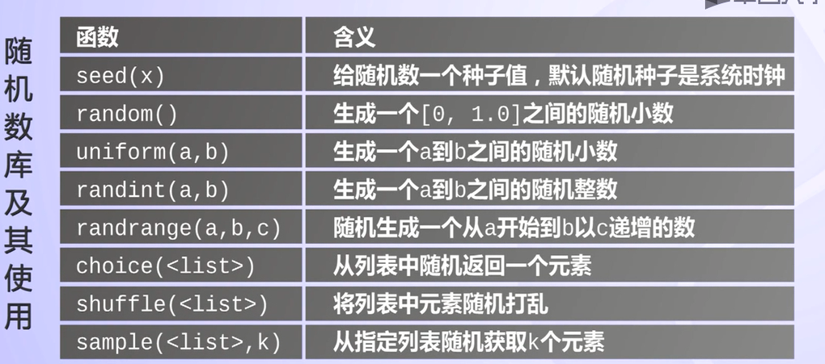

## 2 math库

四个数学常数

math.pi π

math.e e

math.inf 正无穷大,负无穷大为-math.inf

math.nan 非浮点数标记

math的数值表示常数

math.fabs(x)

math.fmod(x,y)

math.fsum(x,y…)

math.ceil(x) 向上取整,返回不小于x的最小整数

math.floor(x) 向下取整

math.factorial(x) x的阶乘,若x是小数或负数,返回ValueError

math.gcd(x,y) 最大公约数

math.frexp(x) x=m*2的e次方,返回(m,e)x=0时返回(0.0 ,0)

math.ldexp(x,i) x*2的i次方

math.modf(x) 返回x的小数部分与整数部分(x,y)

math.trunc(x) 返回x的整数部分

math.copysign(x,y) |x|*|y|/y用y的正负号替代x的正负号

math.isclose(x,y) 比较x与y的相似性,返回True和False

math.isfinite(x) x无穷大时返回True否则返回False

math.isinf(x) x为整数或负无穷大时,返回False否则True

math.isnan(x) x为NaN时返回True,否则False

## 1 turtle函数库

Turtle库是Python语言中一个很流行的绘制图像的函数库，想象一个小乌龟，在一个横轴为x、纵轴为y的坐标系原点，(0,0)位置开始，它根据一组函数指令的控制，在这个平面坐标系中移动，从而在它爬行的路径上绘制了图形。

**turtle绘图的基础知识：**

**1. 画布(canvas)**

        画布就是turtle为我们展开用于绘图区域，我们可以设置它的大小和初始位置。

        设置画布·大小

         turtle.screensize(canvwidth=None, canvheight=None, bg=None)，参数分别为画布的宽(单位像素), 高, 背景颜色。

        如：turtle.screensize(800,600, "green")

               turtle.screensize() #返回默认大小(400, 300)

        turtle.setup(width=0.5, height=0.75, startx=None, starty=None)，参数：width, height: 输入宽和高为整数时, 表示像素; 为小数时, 表示占据电脑屏幕的比例，(startx, starty): 这一坐标表示矩形窗口左上角顶点的位置, 如果为空,则窗口位于屏幕中心。

        如：turtle.setup(width=0.6,height=0.6)

               turtle.setup(width=800,height=800, startx=100, starty=100)

**2. 画笔**

**2.1 画笔的状态**

        在画布上，默认有一个坐标原点为画布中心的坐标轴，坐标原点上有一只面朝x轴正方向小乌龟。这里我们描述小乌龟时使用了两个词语：坐标原点(位置)，面朝x轴正方向(方向)， turtle绘图中，就是使用位置方向描述小乌龟(画笔)的状态。

**2.2 画笔的属性**

        画笔(画笔的属性，颜色、画线的宽度等)

        1) turtle.pensize()：设置画笔的宽度；

        2) turtle.pencolor()：没有参数传入，返回当前画笔颜色，传入参数设置画笔颜色，可以是字符串如"green", "red",也可以是RGB 3元组。

        3) turtle.speed(speed)：设置画笔移动速度，画笔绘制的速度范围[0,10]整数，数字越大越快。

**2.3 绘图命令**

         操纵海龟绘图有着许多的命令，这些命令可以划分为3种：一种为运动命令，一种为画笔控制命令，还有一种是全局控制命令。

(1)    画笔运动命令

|  |  |
| --- | --- |
| 命令 | 说明 |
| turtle.forward(distance) | 向当前画笔方向移动distance像素长度 |
| turtle.backward(distance) | 向当前画笔相反方向移动distance像素长度 |
| turtle.right(degree) | 顺时针移动degree° |
| turtle.left(degree) | 逆时针移动degree° |
| turtle.pendown() | 移动时绘制图形，缺省时也为绘制 |
| turtle.goto(x,y) | 将画笔移动到坐标为x,y的位置 |
| turtle.penup() | 提起笔移动，不绘制图形，用于另起一个地方绘制 |
| turtle.circle() | 画圆，半径为正(负)，表示圆心在画笔的左边(右边)画圆 |
| setx( ) | 将当前x轴移动到指定位置 |
| sety( ) | 将当前y轴移动到指定位置 |
| setheading(angle) | 设置当前朝向为angle角度 |
| home() | 设置当前画笔位置为原点，朝向东。 |
| dot(r) | 绘制一个指定直径和颜色的圆点 |

(2)     画笔控制命令

|  |  |
| --- | --- |
| 命令 | 说明 |
| turtle.fillcolor(colorstring) | 绘制图形的填充颜色 |
| turtle.color(color1, color2) | 同时设置pencolor=color1, fillcolor=color2 |
| turtle.filling() | 返回当前是否在填充状态 |
| turtle.begin_fill() | 准备开始填充图形 |
| turtle.end_fill() | 填充完成 |
| turtle.hideturtle() | 隐藏画笔的turtle形状 |
| turtle.showturtle() | 显示画笔的turtle形状 |

(3)    全局控制命令

|  |  |
| --- | --- |
| 命令 | 说明 |
| turtle.clear() | 清空turtle窗口，但是turtle的位置和状态不会改变 |
| turtle.reset() | 清空窗口，重置turtle状态为起始状态 |
| turtle.undo() | 撤销上一个turtle动作 |
| turtle.isvisible() | 返回当前turtle是否可见 |
| stamp() | 复制当前图形 |
| turtle.write(s [,font=("font-name",font_size,"font_type")]) | 写文本，s为文本内容，font是字体的参数，分别为字体名称，大小和类型；font为可选项，font参数也是可选项 |

(4)    其他命令

|  |  |
| --- | --- |
| 命令 | 说明 |
| turtle.mainloop()或turtle.done() | 启动事件循环 -调用Tkinter的mainloop函数。  必须是乌龟图形程序中的最后一个语句。 |
| turtle.mode(mode=None) | 设置乌龟模式（“standard”，“logo”或“world”）并执行重置。如果没有给出模式，则返回当前模式。   |  |  |  | | --- | --- | --- | | 模式 | 初始龟标题 | 正角度 | | standard | 向右（东） | 逆时针 | | logo | 向上（北） | 顺时针 | |
| turtle.delay(delay=None) | 设置或返回以毫秒为单位的绘图延迟。 |
| turtle.begin_poly() | 开始记录多边形的顶点。当前的乌龟位置是多边形的第一个顶点。 |
| turtle.end_poly() | 停止记录多边形的顶点。当前的乌龟位置是多边形的最后一个顶点。将与第一个顶点相连。 |
| turtle.get_poly() | 返回最后记录的多边形。 |

3. 命令详解

        3.1 turtle.circle(radius, extent=None, steps=None)

        描述：以给定半径画圆

        参数：

        radius(半径)：半径为正(负)，表示圆心在画笔的左边(右边)画圆；

        extent(弧度) (optional)；

        steps (optional) (做半径为radius的圆的内切正多边形，多边形边数为steps)。

举例:

circle(50) # 整圆;

circle(50,steps=3) # 三角形;

circle(120, 180) # 半圆

## 4time

time.time 1970至今秒数 一个变量保存time.time程序运行完之后再来一个变量保存time.time相减得到程序运行的时间

time.ctime 显示日期

# 实战效果

python交互界面用于检测知识点 exit()退出

ipython既可以输常用命令,也可以输python常用语法 exit退出

中文不认识出错是开头#coding=utf-8 或-*-*coding:utf-8-*-*(python推荐)

编写代码可用pass代表过程，稍后再写

添加操作过后记得编写测试语句,print检查一下

运行一遍不退出,根据用户提示退出用循环语句

while True break

1打印功能提示

2获取用户输入

3根据用户输入执行相应功能

不要随意删代码,先屏蔽掉

写代码遵循开放封闭原则, 封闭：已实现的功能代码不去改变 开放：对扩展开发

1号进程创建进程0号进程切换任务

僵尸进程:父进程结束了,没有等待调用他

孤儿进程:父进程先结束了

cat read.me 拿到代码,一般都有一个read.me的文件说明注意点

gcc 文件名.c 编译

./a.otu 执行

pycharm 多行注释 选中ctrl+/

## pycharm使用

导入模块

## vim

vi打开文件时默认命令模式 小写I进入编辑（插入）模式a从后面插A从行末插i从前面插I从行首插o在下一行插 O上一行插esc 返回命令模式 英文冒号到末行模式 wq或x保存并退出 w保存 q!不保存退出 命令模式sht+zz保存并退出

**vim命令**

yy 复制一行 4yy复制四行 p粘贴 x 删除一个光标x往后删X 往前删 dd 删除一行(与剪切一同实现) 2dd删除两行 u恢复 Ctrl+l反撤销

**命令模式**

移动光标hjkl左下上右

MHL分别能跳转到当前屏幕的中间 上方 下方 Ctrl+f翻页 ctrl+b上翻

数字+G跳转到某一行 G跳转到最后一行 gg回到第一行 w跳转到下一个单词首字母b跳转到上一个单词 d从当前位置进行剪切一直到行末d0从当前位置进行剪切直到行首 dw删除光标所在单词

v+光标选中行>>往右走;<<往左走 V走到哪行整行就会被选中

. 重复执行上一次的代码

r 更改一个字符R可替换光标后的字符

搜索/搜索内容 n跳到下一个N上一个

替换 末行模式%s 第几行-第几行 /查找内容 /替换内容

·操作系统(OS)可直接控制硬件

并发

内核kelnel

Linux命令行

bin与程序相关

boot 与启动相关(开机)

dev和设备相关

etc和配置相关

lib库

搭建Samba服务器

远程登录需要ssh服务器

# python核心

## 1模块重新导入

**导入模块查找顺序**

import sys

sys.path

打印出来的就是查找顺序[]列表形式,就可以对列表进行操作来修改查找顺序或内容

sys.path.append(“路径”) 绝对路径/ 相对路径不用加/

**重新导入**

如果导入模块后又修改了模块,那么模块的新功能是不会被调用的,import只能调用程序运行之前的模块。

from imp import *

reloa

reload(模块名)#可以当程序巡行到reload时重新导入,可使用reload之前的模块。

**循环导入**

**a,b**相互引用。就会无限循环。为防止这种情况,a,b不能相互调用，设计一个模块c用来调用a,b.

== is

==用来判断值是否相等, is用来判断是否指向同一个东西，一个用来判断是否相等，一个用来判断是不是。

c=a,相当于，c,a指向同一内容

注意点

a=100

b=100

a is b 为true 负几到一百二十几都为真

深拷贝浅拷贝

浅拷贝：一个变量等于另一个变量,没有吧内容赋进去而是把变量里面的地址赋给变量

a=[1,2,3]

b=a

深拷贝：新创建一个空间,空间里面的变量相同 创建一个与变量相同的全新变量,两者不受影响

import copy

c=copy.deepcopt(a)

a[12,3,1,]

b=[2,1,3]

c=[a,b] #a，b的引用传给c

d=copy.deepcopy(c) #通过递归创建一个与c相同的全新变量,两者不受影响

e=copy.copye(c) #copy值拷贝一层

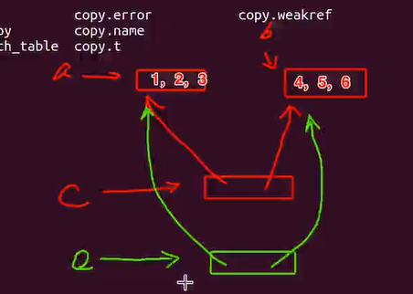

元组为不可变类型，copy一层也不考，只传引用,相当于浅拷贝copy可以自动判断变量是不是可变类型

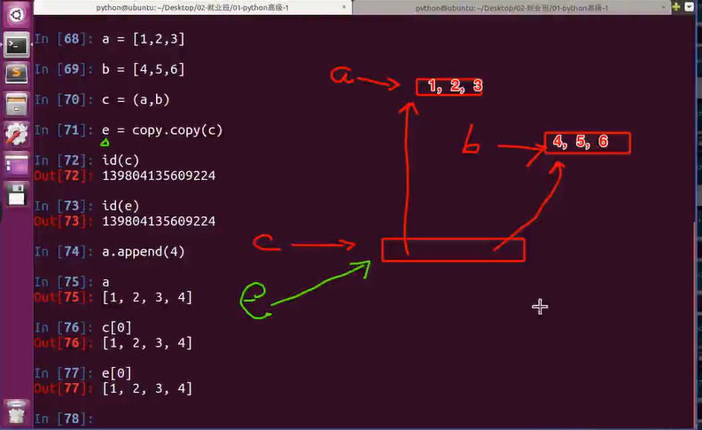

**__metaclass__属性**

对象名.__class__查看类的属性

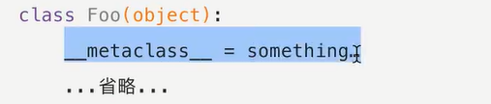

something是什么就决定Foo是什么样类

**SL**

__metaclass__=函数名

函数怎么写,就怎么创建类

**垃圾回收**

**1小正数对象池**

【-5,257】应用广泛,以经创建好它的空间所以它的位置已经固定。

**2大整数对象池**

小整数对象池外,空间也已经创建,但没有创建好数字

**3intern机制**

相同的不可变类型(中间没有空格)公用一份

**Garbage collection(Gc垃圾回收)**

**Gc1 引用计数**

**python解决垃圾回收的主要手段,但如果两个对象相互调用,伤处对象后,相会引用还在,引用计数不为零,不释放内存。**

引用计数一旦为零,内存就被释放掉

**Gc2 隔代回收**

**python垃圾回收以隔代回收为辅**

在还没有创建对象之前,先有了一个空链表,只要一创建对象,就把对象放到链表中起个名,创建一个挂一个,如果出现循环引用。默认为引用计数为1,有几个对象指向他就加几,会识别内部变量,

经过引用计数为零释放内存，那些循环引用的节点的引用计数还是1,当一定条件下,会把节点的引用计数全部减一,释放引用计数为零的节点。这条链表称为零代链表,剩下的不为零的结点组合成1代链表。当再创建一个新对象时会挂到0代链表。然后到达一定条件时(结点到达一定值:已创建减已释放),重复减一,释放0，将剩下不为零的创建成1代链表。当0代创建个几十上百次时再清理1代,创建1代几十上百次时清理2代,所以代数越高的它的状态一般就越稳定,或固定了,

**Gc3 查看引用计数**

。

**进制与位运算**

十六进制拆成八进制与二进制好转换

十进制 int(“数字”，进制)

二进制bin(18) 0b10010

八进制oct() 0o22

十六进制hex() 0x12

两个字节的二进制来表示十进制时

最高位为0代表整数,最高位为1时代表负

0000 0000 0000 0001

1000 0000 0000 0001相加并不等于零

所以这种方法不能用于计算,

原码，反码与补码

整数的原码等于补码等于反码

负数的反码=符号位不变，其他位取反

补码=反码+1

-1+1=0 负数的补码加整数的补码 二进制进行计算时用补码

1111 1111 1111 1111

0000 0000 0000 0001

等于

0000 0000 0000 0000

补码转原码符号位不变,其他取反，最后加1

**位运算(二进制的运算二进制补码的运算)位运算效率特别快**

**左移右移**

左移运算：就是把当前这个二进制数向左移动多少位，低位空出的补零。高位移出的舍弃

右移运算：就是把当前这个二进制数向右移动多少位，高位空出的来，原来最高位是什么，就补什么，低位移除的舍弃。

左移扩大2倍 偶数右移缩小2

左移<< 右移>>

*2就左移1位 *3就左移一位再加一倍

**按位与&(相当于and)**

相同为1不同为0(只要有一个为0就是0)

**按位或|（or）**

只要有一个为1就是1

**按位异或^**

不同为1相同为0（同性相斥）

**取反~**

对补码进行取反

## linux系统编程

**调试**

**gdp(c/c++) pdb(python)**

断点调试

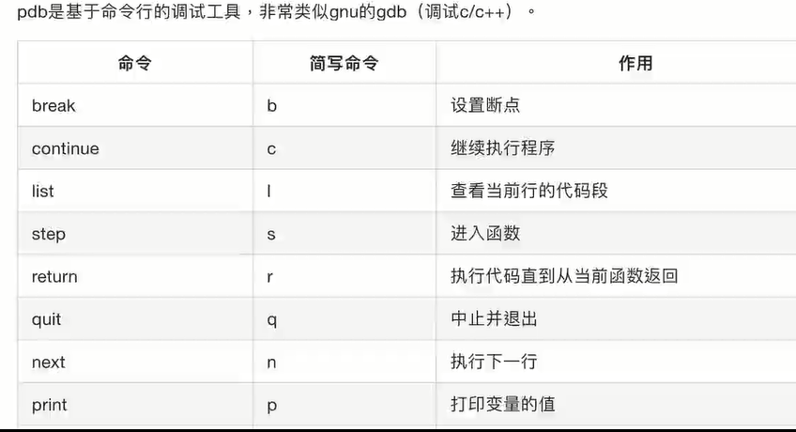

python -m pdb 文件名.py 进入调试

l 查看当前代码段,箭头表示将要运行的代码,

n 执行一步，并显示下一步要执行的代码

c 一次性执行完(或断点),然后回到起点

b 行数 设置断点 然后c执行到断点 b 查看断点 clear 断点序号 删除断点

s 进入函数

p 形参名 查看形参的值

a 查看所有形参的值

r (return) 快速执行到函数的最后一行 (例如函数里面)

**在交互过程中调试**

import pdb

pdb.ran(“函数调用(参数)“)

**程序里面埋点**

即当程序运行到点时进入调试模式

import pdb

pdb.set_trace()

日志调试

热修复:程序不停通过打补丁等来修复

多任务

linux多用户多任务

单核CPU 时间片轮转 优先级调度

多核CPU 多个一样的单核CPU

并发 看上去是一起执行

并行 真正的一起执行

一般都是并发

可执行的代码是程序

正在执行的代码是进程

**fork fork是系统命令,只能在linux中用**

创建新的进程 两个一起执行(生了个孩子)，

import os

ret=os.fork()

主进程(父进程)生子进程

返回值中子进程的值为0，主进程大于0(正好是子进程的pid)

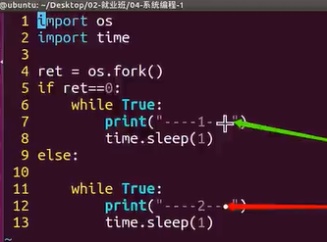

主进程和子进程一起从ret=。。。开始执行

ret=0执行子进程 否则执行主进程但主进程和子进程的执行顺序不一定,具体看电脑优先级算法

getpid() 得到自己的pid

getppid()父进程的pid

只要主进程执行完了,linux中的提示符就出来了

全局变量在多进程中不共享,代码是相同的代码，数据时各自的数据

**多个fork**

一个fork进程数X2

while True

fork()#fork炸弹

fork不跨平台

**解决方案multiprocessing**

创建一个进程执行函数

from multiprocessing import Process

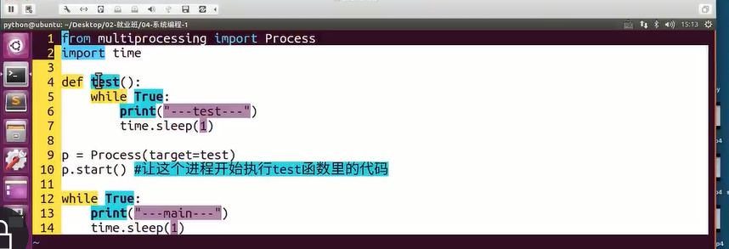

创建一个Process对象，target指向执行的函数创建完成后不会执行,用p保存对象的引用,p.start()开始创建新进程,子进程只执行函数里面的东西，主进程等所有子进程执行完后才结束,

p.join([])#等到子进程执行完之后才会往下走 堵塞

[]里面的东西可写可不写 p.join(1) 一秒后往下走

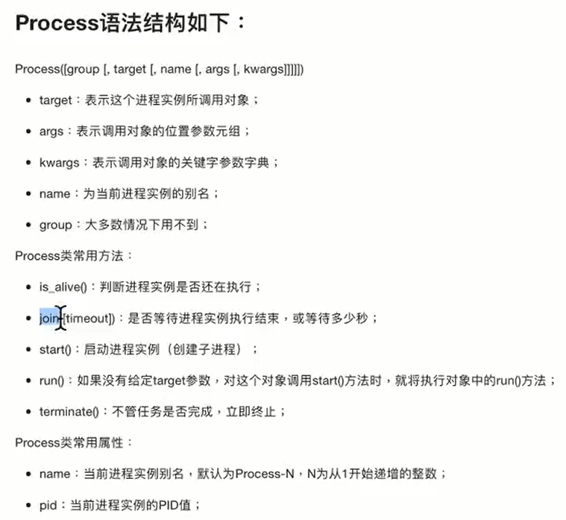

Process子类创建子进程

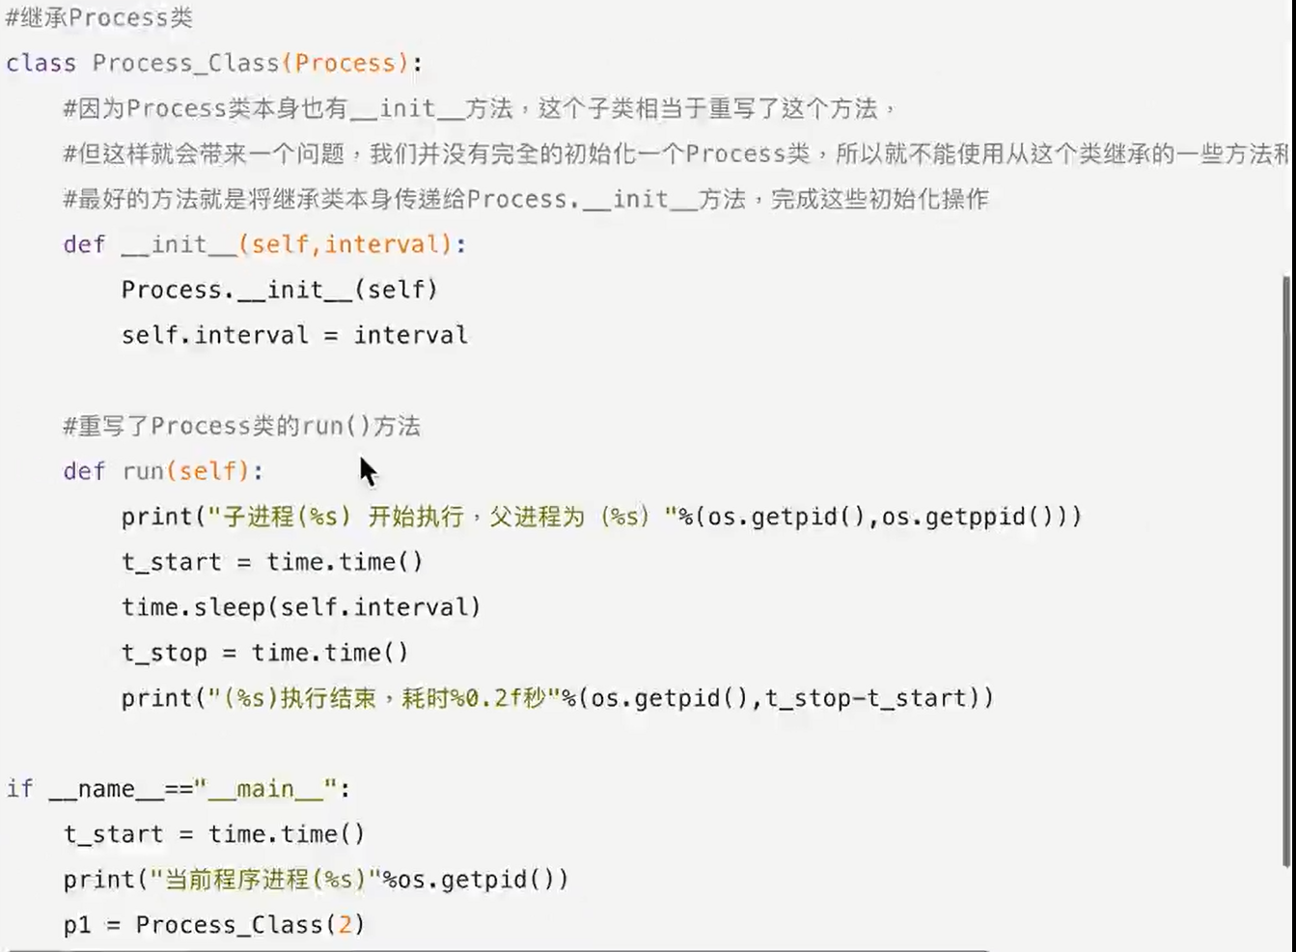

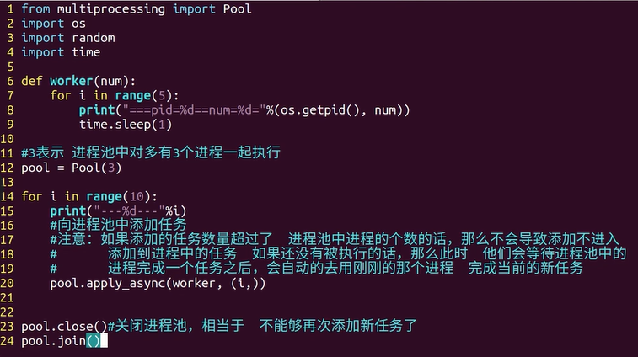

run函数怎么写子进程就怎么运行 p.start会去调ran方法

**进程池pool**

省去了创建进程的时间,进程池中的进程完成一个任务后直接去完成下一个任务

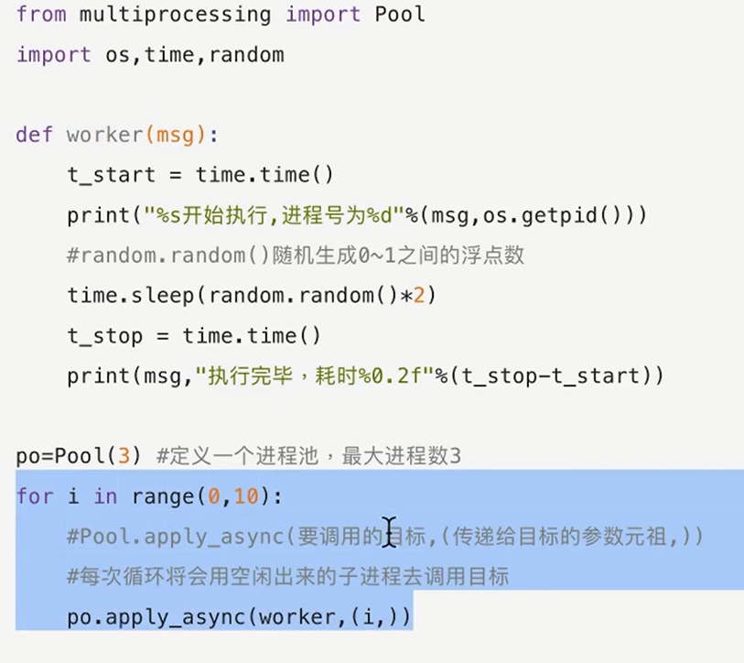

Pool(3)表示该池子能创建三个进程,根据实际压力测试确定需要创建多少个进程,

po.apply_async(warker,(函数参数))表示创建进程给进程添加了worker这个任务,for循环创建了十个任务,进程池最多三个进程去完成,主进程不会等子进程,所以加po.join()

一般主进程用来等待,子进程去完成任务

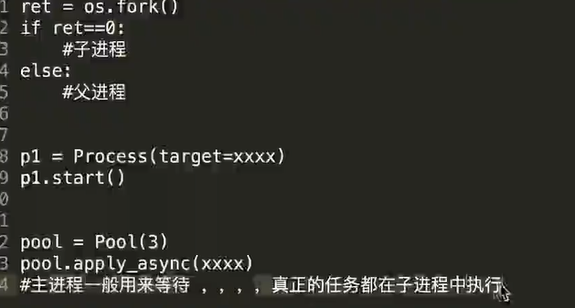

**apply堵塞式添加任务**

(等待上一个任务完成之后再执行)

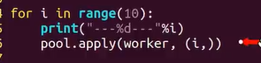几乎不用

**进程间通信queue (队列)**

from multiprocessing import Queue

q=Queue(3)#创建一个队列长度是三,可没数字

q.put(“”)放入队列

q.get(“”)取出队列(先进先出)

q.qsize()返回当前队列长度

q.full() 队满返回True 否则返回False

q.empty()队空返回True

一个进程写入队列数据,q.start()开始执行q进程q.join()等q进程写入完成后另一个进程处理数据

**进程池里进程的通信**

如果要使⽤Pool创建进程，就需要使⽤multiprocessing.Manager()中的 Queue()，⽽不是multiprocessing.Queue()，

from multiprocessing import Manager

q=Manager().Queue 使用Manager中Queue

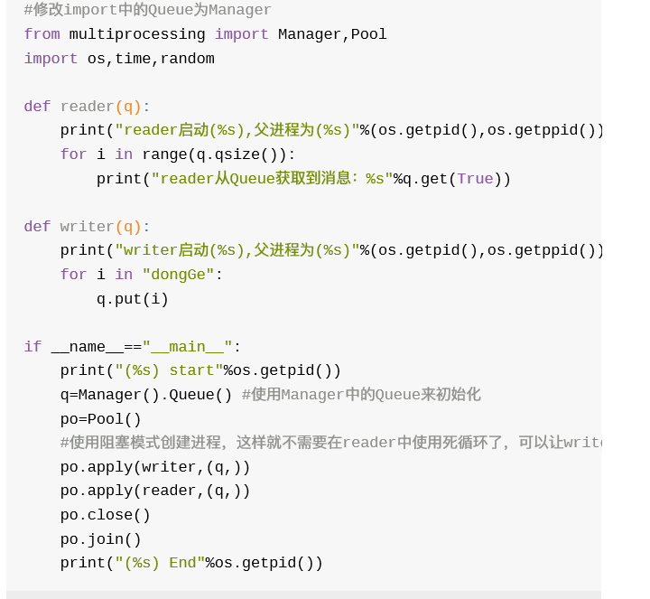

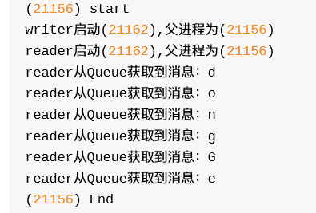

**Thread完成多线程**

from threading import Thread

t=Thread(target=函数名)

t.start()

一个qq同时与多个人聊天就是多线程cup调度单位,同一个进程里面有多个箭头

多个qq一起执行,多进程 ，创建一个进程从而多一个箭头

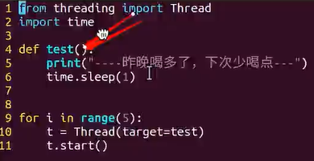

第一个线程还没执行完时,又创建了第二个线程,第二个线程不会影响第一个线程,Thread是一个对象

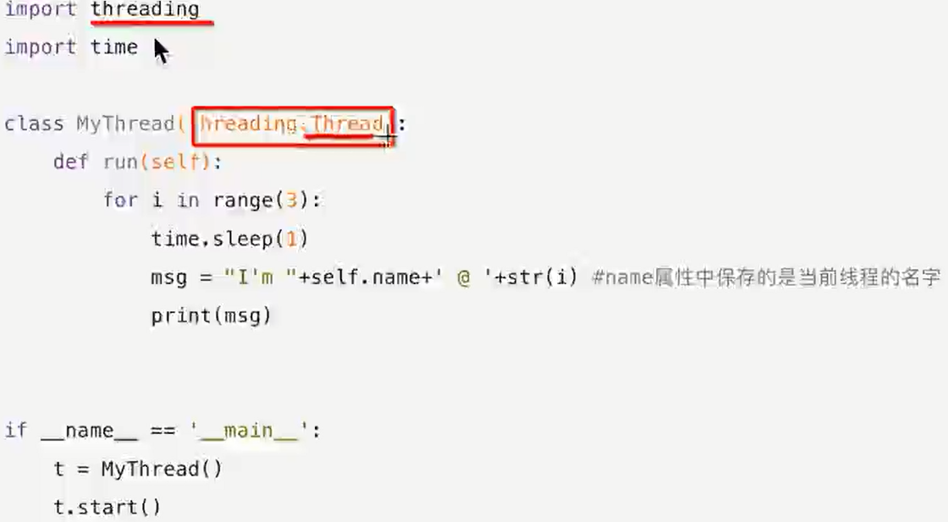

将新功能添加到类中然后在创建对象，多线程就是多个箭头在一个程序中执行代码

**线程共享全局变量**

函数中加global可对全局变量进行修改

**避免全局变量被修改的方式**

线程被cpu调用的顺序不确定,线程对全局变量的调用顺序不会确定一般采用**“通知**”方式来做。

**(通知)**

from threading import Thread,Lock

global_num = 0

def func1():

global global_num

for i in range(1000000):

lock.acquire()#两个线程会最开始抢这个锁，拿到锁就会处于关锁，执行后面的程序，其他线程执行处于监听状态，等待这个线程开锁，再抢锁

global_num += 1

lock.release()

print('---------func1:global_num=%s--------'%global_num)

def func2():

global global_num

for i in range(1000000):

lock.acquire()

global_num += 1

lock.release()

print('--------fun2:global_num=%s'%global_num)

print('global_num=%s'%global_num)

lock = Lock()

t1 = Thread(target=func1)

t1.start()

t2 = Thread(target=func2)

t2.start()

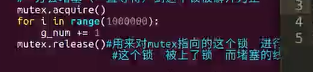

上锁与解锁之间能不加的代码就不加,尽量少加锁

在循环里面上锁,一次循环后就要抢锁,所以第一次的结果不是一百万

在循环外面上锁,循环一次执行完,所以第一次一百万，第二次二百万

**互斥锁**

如果条件不满足就卡在这不动

创建锁from threading import Lock

mutex=Lock()#mutex是一把锁默认状态是打开

mutex.acquire() 上锁，谁抢到后就把锁锁住

mutex.release() 开锁

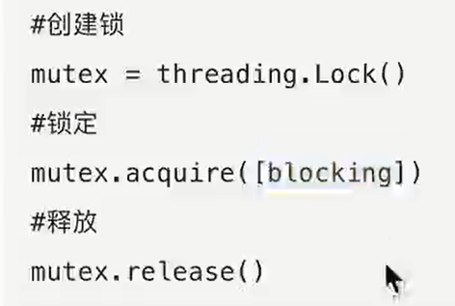

**死锁**

我等你解锁,你等我解锁

解决方案

1添加超时时间

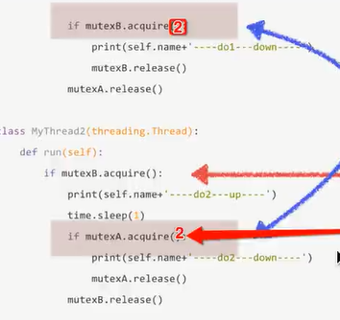

等两秒,还不开锁就走

2银行家算法

**2轮询**

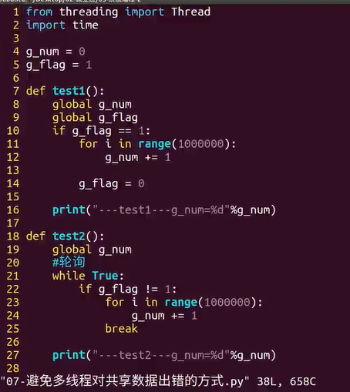

这种做法效率低,一个线程在执行的时候另一个一直在判断

同步的应用

同步就是协同步调按照预定的先后顺序执行,同指的是协同,配合而不是同时

异步就是没有预定执行顺序,

**利用互斥锁确定顺序**

创建三把锁,把两个锁上，锁1上锁执行后把锁2释放,锁2上锁,执行完之后释放锁3,锁3上锁,执行完之后释放锁1

**异步**

不确定顺序

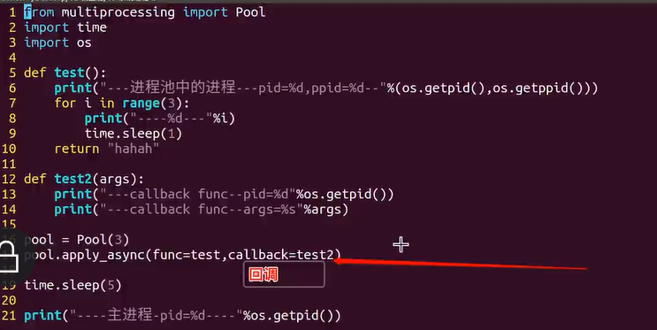

callback 回调函数

子线程在调用tesk时主进程睡觉,子进程执行完之后,返回值给主进程，叫醒主进程,去执行tesk2,当主进程正在做其他事时子进程执行完毕,主进程就要去做callback做完之后回去做自己的事情(局部页面刷新)。不浪费主进程

from queue import Queue#线程中的队列与进程中的队列不一样,用法一样

生产者与消费者来解耦

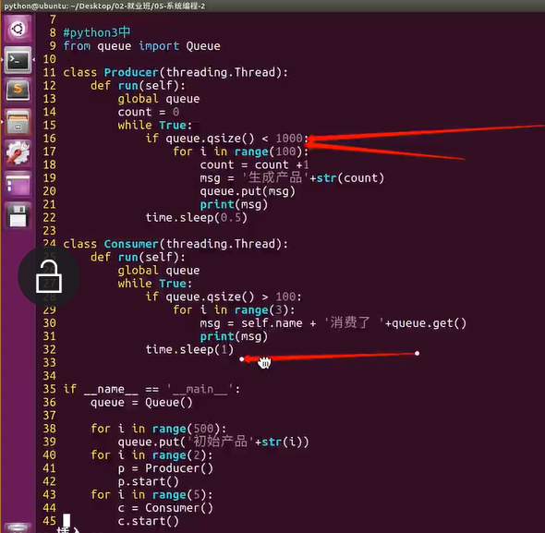

多个进程速度不一样，往往用队列解耦

ThreadLocal

线程中一个函数调用了另一个函数,需要函数的变量,一般传值而不设为全局变量

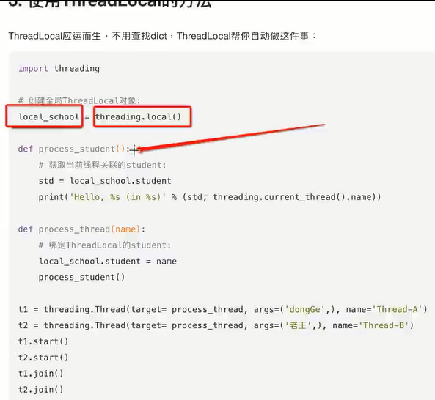

在多线程环境下，每个线程都有自己的数据。一个线程使用自己的局部变量比使用全局变量好，因为局部变量只有线程自己能看见，不会影响其他线程，而全局变量的修改必须加锁。但是局部变量也有问题，就是在函数调用的时候，传递起来很麻烦. 每个函数一层一层调用都这么传参数那还得了？用全局变量？也不行. 一个ThreadLocal变量虽然是全局变量，但**每个线程都只能读写自己线程的独立副本**，互不干扰。ThreadLocal解决了参数在一个线程中各个函数之间互相传递的问题。一个线程在一个函数中的值被另一个函数调用,这个值是线程自己的值,不会受其他线程的影响

GIL问题

全局解释器锁

假多线程,gil保证了同一时刻只能有一个线程去调用,所以想要用python执行多任务,线程使用效率没进程高,所以能用进程用进程,关键部分用C语言写,让线程去执行C语言程序

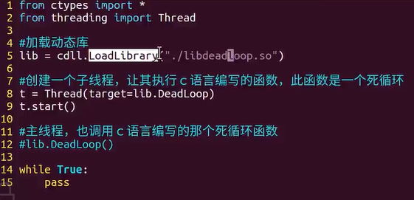

c/c++动态库()静态库(编译好的0101)

用C语言写个loop程序 里面有DeadLoop函数

cat read.me查看注意点

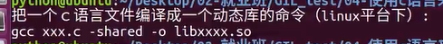



lib=cdll.LoadLibrary(“./libdeadloop.so”)

## 网络编程

tcp/ip协议

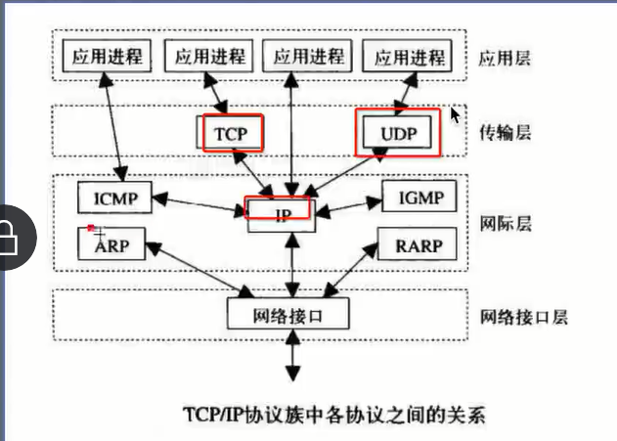

**端口**

操作系统为了区分数据给哪一个进程，在进程里面添加了一串数字,这个数字就是端口，端口一般固定,端口号 0-65535

知名端口

0-1023 用来做一些固定的事情

80 HTTP服务

21 ftp服务

动态端口

natstat -an

ip地址

逻辑上表示唯一的一个地址

四个字节 32位

abc类 为了合理利用

c类 192.168.1.1 特点 只能变最后一位 0-255但是开始和结束一位不能用有特殊功能 0时默认为网络号 255时表示广播地址

b类 只能变最后两位

127.0.0.1用来测试电脑通信协议 没联网亦可以

infor，wireshark自己对包的理解

**socket 通过网络进行两个进程间的通信**

本地进程可通过pid进行标识，网络中的进程之间可通过IP地址+协议+端口号来进行传输

**创建socket**

From socket import *

s = socket(AF_INET, SOCK_DGRAM)#调用socket里面的socket s称为套接字 第一个参数标识IPV4协议 后面表示表示tvp通信 udp是DGRAM

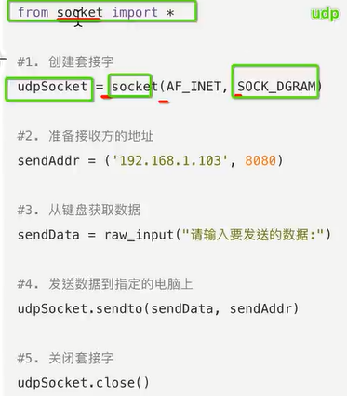

Udp绑定信息

udpSocket.bind(("", 7789))

程序向操作系统申请固定的端口号，要是没申请就随机分配如果程序需要接受信息,就需要一个确定的端口号而不是一个随机的，绑定是绑定自己程序的端口号方便别人发信息，

tcp服务器

创建套接字serverSocket = socket(AF_INET, SOCK_STREAM) STREAM DGRAM

监听listen()讲主动套接字变为被动套接字,创建套接字是默认为主动

tcp客户端

创建套接字

connect((‘ip’,端口号)) 拨打电话

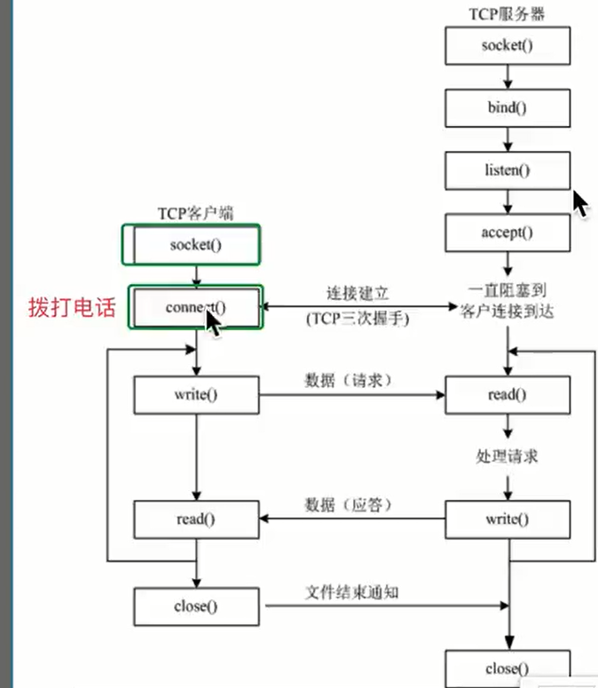

udp接受数据

echo服务器

## wireshark使用

1选择能正常使用ip

no数字代表抓取数据包个数time列表表示从开始抓到所用的时间

source 原IP(发送方)destination目的地址protocol遵循的协议

纯黑或纯红代表数据包抓取错误

左上方过滤 只看某个地址 ：ip dst==ip地址 正确格式绿色 错误的红色

单击显示详细信息 下面的左边是详细数据 每两个十六进制数表示一个字节 右边(两个十六进制数的ascll对应信息)

中间是解析

普通使用者使用Wireshark来学习网络协定的相关知识。当然，有的人也会“居心叵测”的用它来寻找一些敏感信息……。Wireshark相对于tcpdump而言，界面更友好，功能更强大

## Tftp使用

运行起来后可以当做是服务器用来给别人数据

Current Directory 选择传输文件

c/s(client server) 架构 需要单独开发客户端

b/s(browser server)架构 直接打开浏览器就能访问

## 网络通信

udp广播

主机号都是1的是广播地址或者’<broadcast>’

tcp传输控制协议 稳定所以web服务器用的都是tcp

udp用户数据报协议tcp

网络掩码必须和IP地址一起出现,否则一点用都没有。A类默认掩码为255.0.0.0B类255.255.0.0C类255.255.255.0IP地址与网络掩码按位与得到网络号

1与上任何东西都是东西本身,零与上任何东西都是零，

应用层 传输层 网络层 数据链路层

应用层决定传递什么数据

传输层决定怎么传递数据

网络层有具体的IP地址

链路层 快递员

# 正则表达式

**属性查找**

object新式类与旧式类的区别

新式类继承关系广度继承

旧式类继承关系深度继承

dir(类名) 遍历属性

定义的类属性放到了类中dict字典中，作为魔法字典的一组键值对

实例属性放到了对象的魔法字典中

首先在对象中的魔法字典中查找,没有的话再去找对象的魔法字典

__getattr__方法，对象和类中的属性都没有就调用该方法来描述属性

init方法补充的属性放到对象的魔法字典当中

getattribute方法,决定了类的查找过程一般不修改,可能会无限嵌套

**正则表达式引入**

处理字符串，判断用户的输入，描述规则的表达式

**校验工具:re模块**

基本使用

**match**

import re

result=re.match(正则表达式,要匹配的字符串) 若匹配返回匹配对象(Match Object)否则返回None(None不是空字符串)

规则全部符合后字符串后面的就不再判断认为匹配了

result.group()查看符合规则的字符串

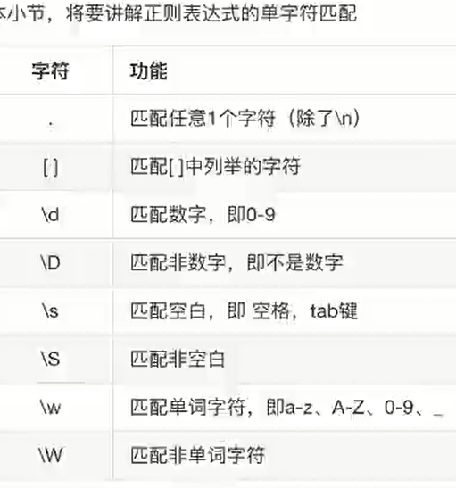

(单词恰好符合变量名字)(可组合)(例如匹配手机号1\d\d\d\d\d\d\d\d\d\d不完整)

[]表示可以出现的变量的集合[1234]没有逗号隔断 [^123]相反里面的变量不能出现

[a-z0-9]

match匹配方法

数量信息

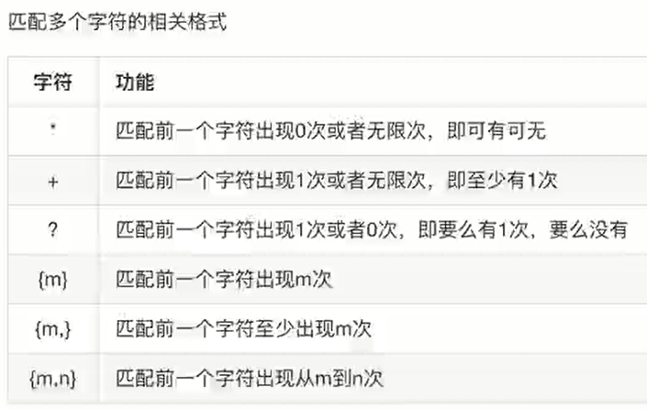

\d+ \d已经有数量描述信息 \d的数量就不确定了

判别手机号re.match(“1\d{10}”,用户输入)

# 数据库

# 爬虫

概念讲解

ide和编辑器

ide：pycharm visual studio

编辑器: vim sublime text

**数据获取方式**

企业生产的用户数据(大型互联网公司，有数据意识的中小型企业)

数据管理咨询公司

政府/机构提供的公开数据

第三方数据平台购买数据（贵州）

爬虫

网页三大特征

1每个网页都有自己的URL（统一资源定位符）来进行定位

2网页都使用HTML（超文本标记语言）来描述页面信息

3网页都使用HTTP/HTTPS（超文本传输协议）来传输HTML数据

爬虫的设计思路

1确定需要爬取的网页URL

2通过HTTP/HTTPS·协议来获取对应的HTML页面

3提取HTML页面有用的数据 遇到URL重复执行

采集动态HTML自动化测试工具加载浏览器

机器学习库:tesseract

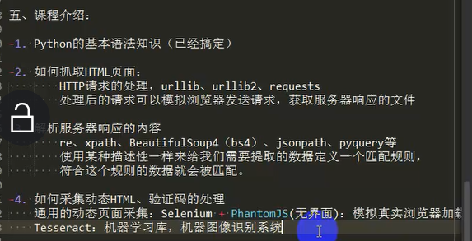

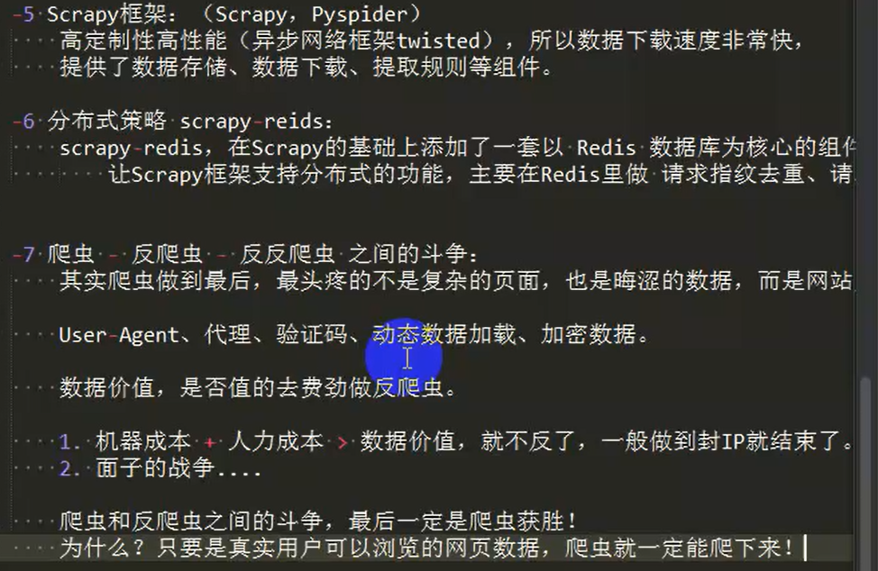

根据使用场景,爬虫分为通用爬虫和聚焦爬虫

通用网络爬虫是搜索引擎抓取系统(百度谷歌雅虎等)的重要组成部分,主要目的是将互联网上的网页下载到本地,形成一个互联网内容的镜像备份,只能爬文字,不会爬图片,通用爬虫并不是无所不能怕,要遵循Robots协议，并不是所有爬虫都遵守,只有大型公司遵守

搜索引擎排名

Pagerank值： 流量值(用户浏览量)

竞价排名： 谁给钱多

为什么使用python做爬虫

PHP，Java，c/c++，python等都可以做爬虫,爬虫时需要不停修改的

php天生写web,对多线程，异步网络的支持不好,并发处理能力很弱,爬虫对速度和效率要求高

Java的网络爬虫生态圈很完善，但Java笨重，代码量大(修改难,重构成本高),但开发速度快

c/c++运行效率和性能时无敌的，但开发成本高。做爬虫浪费

开发效率高,模块无敌，相关的HTTP请求模块和HTML解析模块非常丰富，以及强大的爬虫scrapy，成熟高效的scrapy Redis分布式策略，调用其他接口非常方便

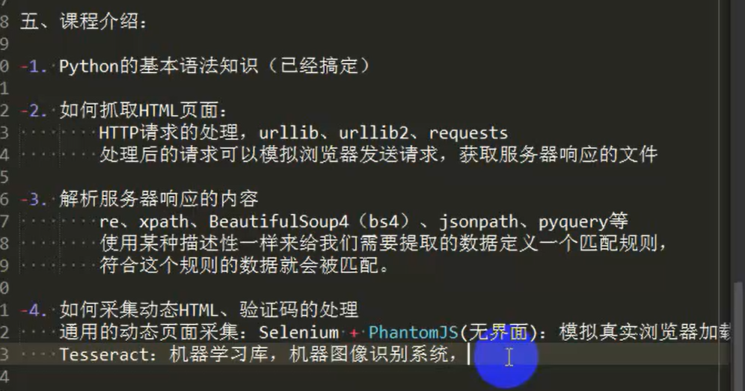

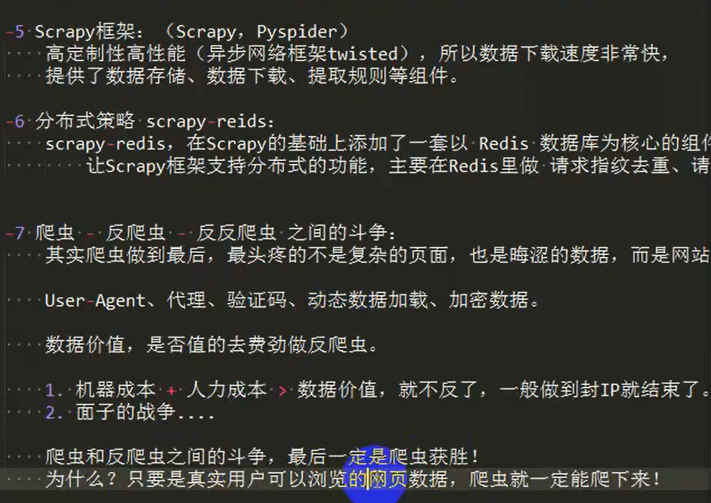

通用爬虫 ：搜索引擎用的爬虫，尽可能多的下载互联网网页,放到本地服务器中。首先选取一部分URL(主动提,搜素引擎和dns服务商合作获取新网站。交或者在其他网站设置外链)放到待爬取队列，从队列中取出URL，解析DNS得到主机IP。然后去IP对应的服务器下载页面，将URL放入已爬取队列，分析这些网页的内容，找出网页中其他的URL，放入未爬取队列重复上述操作。只能爬文本,不能怕图片,二进制文件等

通用爬虫并不是万物皆可爬,它要遵循robots协议,每个网站都有自己的协议,指明可以爬取的权限

聚焦爬虫 ：程序员写的针对性爬虫

DNS:把域名解析成IP地址

HTTP：超文本传输协议，是一种发送和接收HTML页面的方法

HTTPS：HTTP的安全版本，在HTTP下加入ssl层

ssl安全套接层 用于web的安全传输协议,在传输层对网络连接进行加密

HTTP的端口为80

HTTPS的端口为443

网络爬虫抓取过程可理解为模拟浏览器的过程，向服务器发出请求，服务器返回给窗口资源

## HTML